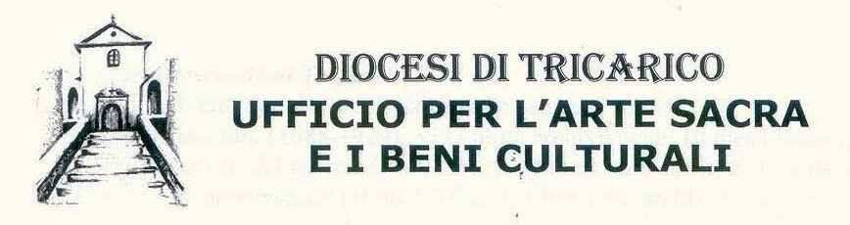

Al Direttore dell’Archivio Storico Diocesano
Rev. Don Nicola Soldo
Piazza Mons. Raffaello Delle Nocche, 2
75019 TRICARICO (Matera)
infobbcctricarico@tim.it
Data, …………………

OGGETTO: Autorizzazione a pubblicare in forma integrale un documento dell’Archivio Storico Diocesano di Tricarico.

RICHIESTA

Il sottoscritto ………………………………, nato a ............................................ (Prov. ..................), il ..................................................., documento di riconoscimento (Carta di identità/Patente di guida n. ................................................. rilasciata il ..........................................), residente a ............................................................ (Prov. ..................) in via/piazza .............................................................................................. n. ..................., recapito telefonico: ......................................... ed e-mail: ...........................................................................,
avendo già consultato l’Archivio Storico Diocesano di Tricarico ed essendo già in possesso del/i seguente/i documento/i (citare gli estremi archivistici completi):
………………………………………………………………………………………………………………………………………………………………………………………………………………………………………………………………………………………………………………………………
chiede di essere autorizzato alla riproduzione integrale dello stesso all’interno della seguente sua pubblicazione:
Autore / Coautori:
................................................................................................................................................................
Titolo dell’opera: ……………………………………………………………………………………………...................
Casa Editrice: ………………………………………………………………………………………….

Titolo del saggio: …………………………………………………………………………………………………………
Pubblicato in (miscellanea/ atti convegno / rivista): …………………………………………………………………………………………………………………………………………………………………………………………………………………..
Descrizione opera / saggio: ………………………………………………………………………………………………………………………………………………………………………………………………………………………………………………………………………………………………………………………………
Il sottoscritto, avendo preso visione del Regolamento per l’accesso alla consultazione del predetto Archivio Storico Diocesano e per l’uso del materiale consultato, pubblicato sul sito della Diocesi di Tricarico www.diocesiditricarico.it, s’impegna fin da ora a rispettarlo.
Tricarico, li…..

Il richiedente
...............................................................................................................

________________________________________________________________________________

RILASCIO AUTORIZZAZIONE

Il Direttore, verificata la conformità della suddetta richiesta alla legge vigente in materia canonica e civile, in particolare:
- gli art. 14 e 15 del Regolamento dell’Archivio Storico Diocesano;
- gli art. 108 e 109 del Decr. Legisl. N. 42 (gennaio 2004) ai sensi dell’art. 10 della legge 6 del luglio 2002, n. 137 (Gazzetta Ufficiale n. 45, 24 febbraio 2004- suppl. ord. 28) “Codice dei Beni Culturali e del Paesaggio”;
- i cann. 381 § 2 e 491 § 3 del CJC;
- l’art. 18 de I Beni Culturali della Chiesa in Italia. Orientamenti. Documento dell'Episcopato italiano (9 dicembre 1992);

verificato inoltre che l’autorizzazione all’uso/pubblicazione integrale del materiale in oggetto non è riservata all’Ordinario Diocesano,
AUTORIZZA

la suddetta richiesta di pubblicazione integrale alle condizioni previste e chiede che vengano inviate N. 2 copie dell’opera alla Biblioteca Diocesana di Tricarico.

Data,……………… il Direttore
L. S. (don Nicola Soldo)

